新冠肺炎疫情居家健康监测指南
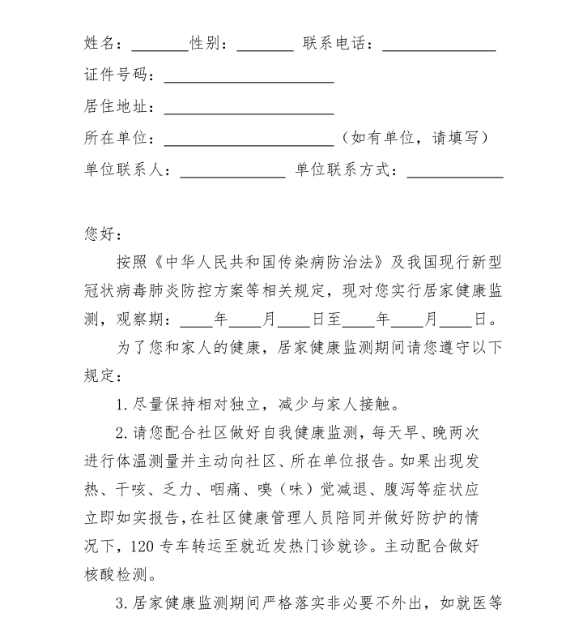

一、适用对象
结束闭环作业的高风险岗位从业人员、新冠肺炎感染者出院（舱）人员及其他经专业人员评估需进行居家健康监测的人员。
二、场所要求
（一）选择在通风较好的房间居住，尽量保持相对独立。
（二）条件允许的情况下，尽量使用单独卫生间，避免与其他家庭成员共用卫生间。
（三）房间内应当配备体温计、纸巾、医用防护口罩、一次性手套、消毒剂等个人防护用品和消毒产品及带盖的垃圾桶。
三、管理要求
（一）社区服务要求。
1.登记造册。街道（镇）、社区（村）工作人员要加强摸排和信息登记，及时掌握返回属地居家健康监测的人员信息，及时与居家健康监测人员取得联系，进行信息核实，通过下发居家健康监测告知书（参见附表），告知居家健康监测相关要求，并按照“一户一档”或“一人一档”要求，登记造册，纳入社区网格化管理。掌握空巢独居老年人、有基础性疾病患者、孕产妇、血液透析患者等居家健康监测特殊人员情况，建立台账，做好必要的生活保障和关爱服务。街道（镇）、社区（村）可通过告知书、一封信及微信等方式加强居家健康监测宣教和指导，提醒社区需居家健康监测人员应主动与社区取得联系，及时报备，督促其按要求做好居家健康监测。
2.监测信息收集。街道（镇）、社区（村）可通过建立微信群、小程序等方式，每日早晚两次定期询问和收集居家健康监测人员的体温、症状等信息，如发现有发热、干咳、乏力、咽痛、嗅（味）觉减退、腹泻等症状人员，立即报告，并由专人联系120负压急救车，按就近原则送往发热门诊或定点医疗机构就医。
（二）居家健康监测人员管理要求。
1.健康监测。实行居家健康监测人员每日早晚各测量1次体温，做好症状监测，并向社区（村）如实报告。如出现发热、干咳、乏力、咽痛、嗅（味）觉减退、腹泻等症状，应立即告知社区工作人员，并配合前往医疗机构就诊，就诊时如实告知医务人员流行病学史。
2.外出限制。居家健康监测期间，本人要严格落实非必要不外出，如就医等特殊情况必需外出时做好个人防护，规范佩戴N95/KN95颗粒物防护口罩，避免乘坐公共交通工具。
3.核酸检测。居家健康监测人员需根据防控要求配合完成核酸检测。
4.卫生防疫要求。
（1）保持家居通风，每天尽量开门窗通风。
（2）做好居家环境卫生清洁，对卫生间、浴室等共享区域定期通风和消毒；对门把手、手机、开关等日常高频接触物品表面定期消毒。
（3）做好手卫生，讲究咳嗽礼仪，咳嗽或打喷嚏时用纸巾遮盖口鼻或用手肘内侧遮挡口鼻，将用过的纸巾丢至垃圾桶，如接触呼吸道分泌物立即洗手或手消毒。
（4）尽量不与家庭内其他成员共用生活用品，避免与家人密切接触，用餐时提倡分餐制。
四、保障要求
（一）组织保障。街道（镇）、社区（村）应组织专人负责居家健康监测人员的管理，明确职责，落实24小时值班制度，及时发现问题，及时解决问题。建立信息共享机制，定期报告居家健康监测人员管理情况。
（二）物资保障。社区应储备足够的防护物资（包括各级别的口罩、医用手套、医用防护服等）、核酸检测采样物资和消毒物资等。
（三）心理援助与社会工作服务。告知居家健康监测人员心理援助热线电话号码，提供心理支持、心理疏导等服务，缓解负面情绪，预防与减轻疫情所致的心理困顿，防范心理压力引发的极端事件。发现居家健康监测人员出现精神卫生问题时，及时向对口精神卫生医疗机构转介。

（来源：河北卫生健康）

